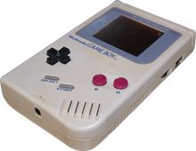

RECUPERAR LÍNEAS MUERTAS
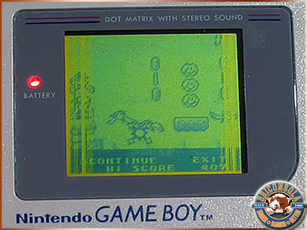

Un fallo bastante típico de las robustas Gameboy es el de ir perdiendo líneas de dibujo en pantalla. El culpable de esto es el conector de plástico que envía los datos a la pantalla y que, con el tiempo, tiende a despegarse.

La solución es bien sencilla: Abrimos la consola y nos quedamos con las dos placas principales, las separamos entre ellas con algún papel o similar, para no provocar corto alguno, e introducimos un cartucho.

Antes de conectarla (imprescindible para ver que líneas nos faltan y cuales se van recuperando), nos fijamos en una goma que se encuentra bajo la pantalla. Está pegada, pero debemos apartarla.

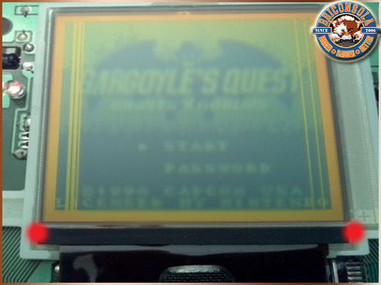

Una vez quitada, y ya con el soldador a mano, encendemos la consola y pasamos la punta caliente por las zonas donde falten las líneas. Veréis como con muy poca insistencia la cinta de datos se vuelve a pegar y las líneas aparecen de nuevo.

Una vez terminado, volvemos a pegar la goma protectora y cerramos la consola.

Un consejo: No utilicéis soldadores de más de 25w o 35W y jamás lo apoyéis sobre el cable datos: movedlo sin dejar que lo pueda quemar (despacio, pero sin pasarse).

